Estructuras utilizadas – Sistema de Gestión de Tareas

Universidad Nacional de Colombia

Autores:

Sara Sepúlveda
Samuel Mejía
Antonio Moreno

Octubre 2025
El proyecto tiene como objetivo implementar un sistema que permita registrar usuarios los cuales podrán realizar y acceder a reseñas sobre películas, ordenando de manera optima las películas y sus respectivas calificaciones. Además realiza recomendaciones de acuerdo con el usuario y las interacciones que realice.
Se escogieron tres estructuras adecuadas para garantizar un manejo óptimo de la información, teniendo en cuenta lo que se quiere lograr con cada una. Estas son: Árbol AVL, Matriz dispersa y tabla Hash. Cada una cumple un rol diferente dentro del diseño, a continuación, se especifican los objetivos de implementarlas.

- Árbol AVL
Con esta estructura se realiza el almacenamiento de todas las películas de manera ordenada y con acceso eficiente. Un árbol de este tipo se mantiene balanceada automáticamente. Por lo tanto, después de cada inserción, el árbol calcula la diferencia de las hojas verifica que no exceda 1, en dado caso, realiza ajustes balancearlo.
Esta característica puntual de este tipo de estructura, el balanceo automático, permite que las operaciones de inserción y búsqueda se realicen siempre en tiempo O (log n), incluso cuando la cantidad de datos que se maneja es de gran tamaño.

Implementación:
Para la implementación del árbol se crearon dos clases, la clase ArbolAVL y la clase NodoAVL.
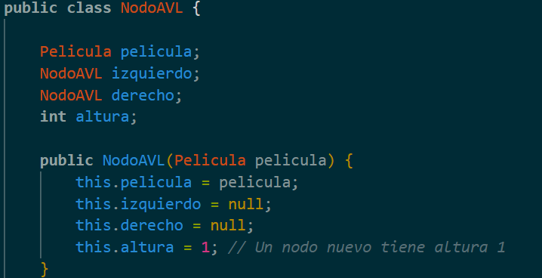
La clase del nodo es la que contiene la película, representa cada elemento individual dentro del árbol y las conexiones con sus nodos hijos izquierdo y derecho. El método constructor crea un nodo de altura 1.

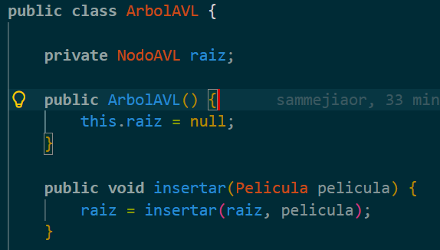
La clase arbol tiene la logica del arbol como tal, empieza con una raiz vacia y proporciona los metodos para insertar, buscar y recorrer los datos. Cuando se realiza la insercion ademas, como se menciono, gestiona el equilibrio.

- Matriz dispersa
Se hizo uso de una matriz dispersa para almacenar las calificaciones que los usuarios asignan a las películas. En lugar de usar una matriz tradicional se utiliza una dispersa a modo de lista donde cada nodo contiene solo datos relevantes.
En el sistema, esta estructura permite agregar, actualizar, eliminar y consultar calificaciones sin necesidad de reservar memoria para todas las posibles combinaciones. Además, permite acceder rápidamente a todas las calificaciones que ha hecho determinado usuario o que ha recibido una película en específico.
Implementación:
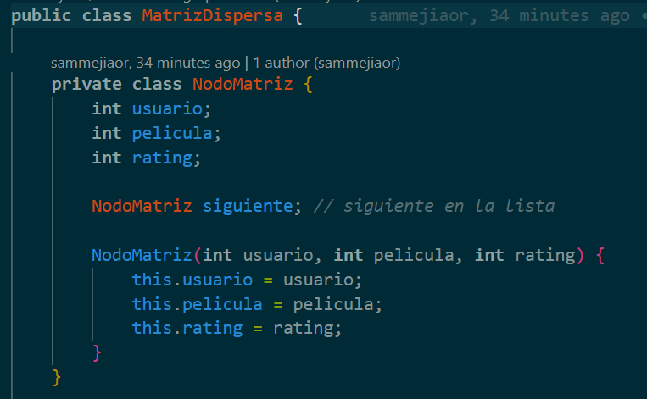
En este caso se creo la clase matriz y dentro de la misma una clase Nodo la cual contiene el usuario y la película (objetos), y el rating de 1 a 5 que es un valor entero asignado pro el usuario a la película.

En esta clase se crearon los metodos para agregar calificación, obtener una calificación y eliminar una calificación.

- Tabla Hash
Se hizo uso de un HashMap para almacenar y acceder de forma eficiente a la información relacionada con los usuarios y las películas dentro del sistema. En lugar de buscar elemento por elemento en una lista tradicional, el HashMap permite asociar cada registro a una clave única, generalmente el ID del usuario o el ID de la película, lo que facilita recuperar los datos de manera inmediata.
En el sistema, esta estructura permite agregar, actualizar, eliminar y consultar usuarios o películas sin necesidad de recorrer toda la colección, reduciendo significativamente el tiempo de búsqueda. Además, garantiza que no existan duplicados, ya que cada clave es única, y permite acceder rápidamente a los datos necesarios durante el proceso de recomendación, como identificar al usuario que ingresó el ID o recuperar la información completa de una película específica.

